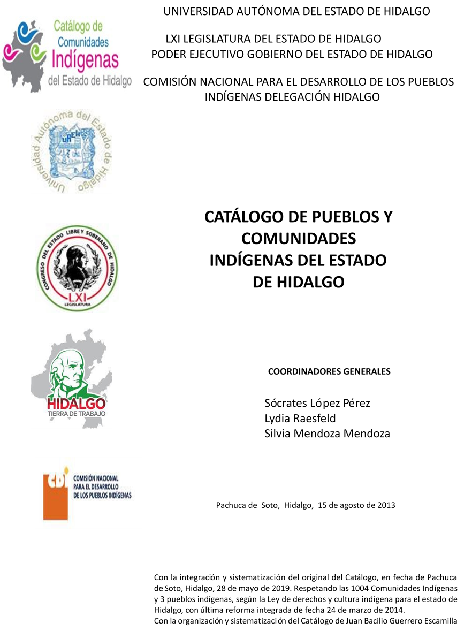

Itzócal

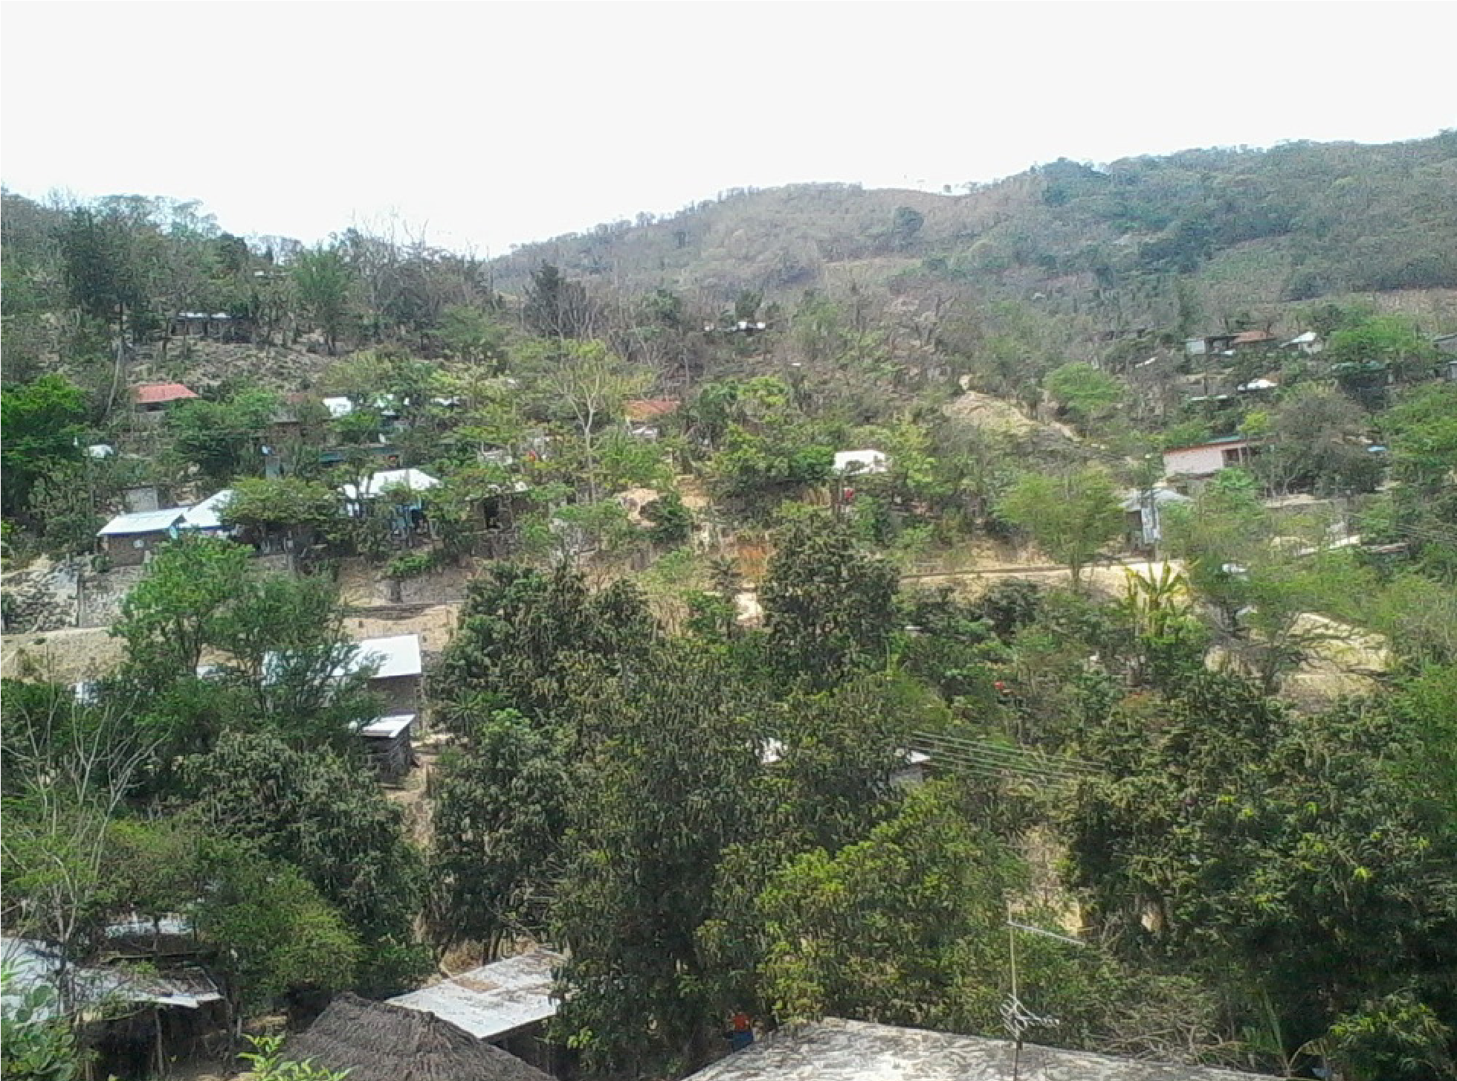
CCIEH: HGOATL005

Itzócal: 130110019

DICTAMEN

Después de analizar la información proveniente del instrumento de levantamiento de información aplicado (cédula) en las localidades seleccionadas (por haber cumplido los requisitos de contar con más de cien habitantes y que mantuvieran un índice superior a la media nacional de hablantes de lenguas indígenas) y de la ponderación de las variables que se consideraron en la metodología de este estudio, el equipo académico de este proyecto considera que la comunidad de Itzócal, del Municipio de Atlapexco, con clave INEGI 130110019, reúne las estructuras sociales y culturales para ser considerada como INDÍGENA y ser incluida en el Catálogo de Comunidades Indígenas del Estado de Hidalgo con la clave HGOATL005.

Itzócal tiene una vida social articulada por sus autoridades que son elegidas por periodo de un año en Asambleas Generales, a las cuales son convocadas las autoridades internas. Asimismo conservan distintos comités para el trabajo colectivo y de beneficio común.

El significativo 91 por ciento de Hablantes de Lengua Indígena nos hace pensar que es el resultado de un proceso de conservación de elementos culturales identitarios y que ello permite a los habitantes adscribirse como indígenas.

Sobre las prácticas culturales, se observa que las Fiestas Tradicionales mantienen fuerza y carácter unificador, debido a que una parte importante de la población ha preservado su credo religioso y participa activamente en la Fiesta Patronal. Se constató que las principales representaciones culturales son la música, sus danzas, vestimenta y las arraigadas creencias generales que mantienen los pobladores.

La impartición de justicia es a través de “usos y costumbres”, forma que a la fecha permite mantener la organización tradicional, el orden y la paz social.

La apertura del centro de salud ha provocado que menos personas recurran a la medicina tradicional para curar sus padecimientos; de hecho los habitantes de esta comunidad presentan pocas “enfermedades culturales”, aunque las parteras han sido hasta la fecha personas importantes y destacan en el tratamiento del embarazo y parto; es posible deducir entonces que otro tipo de atención les resulta de difícil acceso.

Itzócal, Atlapexco

Resumen
Clave CCIEH | HGOATL005
Clave INEGI: | 130110019

 | MINIMO REQUERIDO | TOTAL OBTENIDO
PRIORIDAD Y CATEGORÍA
1- Hablantes de lengua indígena * | 6.5% | 91.0%
2- Territorio | 30.0% | 100.0%
3- Autoridad tradicional | 10.0% | 80.0%
4- Asamblea comunitaria | 100.0% | 100.0%
5- Comités internos tradicional | 25.0% | 100.0%
6- Autoadscripción | 100.0% | 100.0%
7- Usos y Costumbres para resolver sus conflictos | 20.0% | 100.0%
8- Trabajo comunitario | 100.0% | 100.0%
9- Medicina Tradicional | 25.0% | 0.0%
10- Parteras tradicionales | 100.0% | 100.0%
11- Médicos tradicionales | 25.0% | 25.0%
12- Fiestas del pueblo: Patronal, santos, carnaval, agrícola o climática | 25.0% | 100.0%
13- Relación del ciclo económico con ceremonias | 100.0% | 0.0%
14- Lugares sagrados (cerros, cuevas, piedras…) | 25.0% | 0.0%
15- Música (tradicional, costumbre | 100.0% | 100.0%
16- Danza | 100.0% | 100.0%
17- Leyendas y creencias | 25.0% | 25.0%
18- Vestimenta tradicional | 100.0% | 100.0%
19- Artesanías | 25.0% | 25.0%
20- Origen | 10.0% | 82.0%
21- Reglamentos y/o acuerdos | 100.0% | 100.0%
22- Patrimonio comunitario | 25.0% | 25.0%

*% de PHLI Nacional (INEGI, 2010)
Elaboración: Universidad Autónoma del Estado de Hidalgo con datos del Catálogo de Comunidades Indígenas del Estado de Hidalgo
Agosto de 2013

Itzócal, Atlapexco

Clave CCIEH | HGOATL005
Clave INEGI: | 130110019
PRIORIDAD Y CATEGORÍA | ELEMENTOS CULTURALES | PARCIAL OBTENIDO | TOTAL OBTENIDO
1- Hablantes de lengua indígena * | % HLI INEGI | 91% | 91.0%
2- Territorio | Asentamiento y pertenencia a región geocultural (30%) | 30% | 100.0%
 | Panteón-cementerio (15%) | 15%
 | Fuente de agua (10%) | 10%
 | Siembra o potrero (10%) | 10%
 | Lugar de culto (15%) | 15%
 | Delegación (10%) | 10%
 | Espacios comunes (10%) | 10%
3- Autoridad tradicional | Consejo (40%) | 0% | 80.0%
 | Mayordomo (30%) | 30%
 | Delegado (10%) + (10%) si lo denominan en lengua indígena, total (20%) | 40%
 | Auxiliares (10%) | 10%
4- Asamblea comunitaria | Si (100%) No (0%) | 100% | 100.0%
5- Comités internos tradicional | Comité A (25%) | 25% | 100.0%
 | Comité B (25%) | 25%
 | Comité C (25%) | 25%
 | Comité D (25%) | 25%
6- Autoadscripción | Si (100%) No (0%) | 100% | 100.0%
7- Usos y Costumbres para resolver sus conflictos | Resolución de faltas y delitos al interior (40%) | 40% | 100.0%
 | Autoridad comunitaria que resuelve (40%) | 40%
 | Espacio reclusión (20%) | 20%
8- Trabajo comunitario | Si (100%) No (0%) | 100% | 100.0%
9- Medicina Tradicional | Enfermedad cultural A (25%) | 0% | 0.0%
 | Enfermedad cultural B (25%) | 0%
 | Enfermedad cultural C (25%) | 0%
 | Enfermedad cultural D (25%) | 0%
10- Parteras tradicionales | Si (100%) No (0%) | 100% | 100.0%
11- Médicos tradicionales | Médico tradicional A (25%) | 25% | 25.0%
 | Médico tradicional B (25%) | 0%
 | Médico tradicional C (25%) | 0%
 | Médico tradicional D (25%) | 0%
12- Fiestas del pueblo: Patronal, santos, carnaval, agrícola o climática | Fiesta A (25%) | 25% | 100.0%
 | Fiesta B (25%) | 25%
 | Fiesta C (25%) | 25%
 | Fiesta D (25%) | 25%
13- Relación del ciclo económico con ceremonias | Si (100%) No (0%) | 0% | 0.0%
14- Lugares sagrados (cerros, cuevas, piedras…) | Lugar sagrado A (25%) | 0% | 0.0%
 | Lugar sagrado B (25%) | 0%
 | Lugar sagrado C (25%) | 0%
 | Lugar sagrado D (25%) | 0%
15- Música (tradicional, costumbre | Si (100%) No (0%) | 100% | 100.0%
16- Danza | Si (100%) No (0%) | 100% | 100.0%
17- Leyendas y creencias | Leyenda o creencia A (25%) | 25% | 25.0%
 | Leyenda o creencia A (25%) | 0%
 | Leyenda o creencia A (25%) | 0%
 | Leyenda o creencia A (25%) | 0%
18- Vestimenta tradicional | Si (100%) No (0%) | 100% | 100.0%
19- Artesanías | Artesanía A (25%) | 25% | 25.0%
 | Artesanía B (25%) | 0%
 | Artesanía C (25%) | 0%
 | Artesanía D (25%) | 0%
20- Origen | Por cada año (0.5%) máximo 50% | 50% | 82.0%
 | Mito fundacional (25%) | 17%
 | Hecho colectivo A (5%) | 5%
 | Hecho colectivo B (5%) | 5%
 | Hecho colectivo C (5%) | 5%
 | Hecho colectivo D (5%) | 0%
 | Hecho colectivo E (5%) | 0%
21- Reglamentos y/o acuerdos | Si (100%) No (0%) | 100% | 100.0%
22- Patrimonio comunitario | Patrimonio A (25%) | 25% | 25.0%
 | Patrimonio B (25%) | 0%
 | Patrimonio C (25%) | 0%
 | Patrimonio D (25%) | 0%
*% de PHLI Nacional (INEGI, 2010)

Itzócal, Atlapexco

Clave INEGI: 130110019
Clave CCIEH: HGOATL005
%
0
10
%
20
%
30
%
%
40
50
%
60
%
%
70
80
%
90
%
%
100
1- Hablantes de lengua indígena *
2- Territorio
3- Autoridad tradicional
4- Asamblea comunitaria
5- Comités internos tradicional
6- Autoadscripción
7- Usos y Costumbres para resolver sus conflictos
8- Trabajo comunitario
9- Medicina Tradicional
10-
Parteras tradicionales
Médicos tradicionales
11-
Fiestas del pueblo: Patronal, santos, carnaval,
12-
agrícola o climática
Relación del ciclo económico con ceremonias
13-
14-
Lugares sagrados (cerros, cuevas, piedras…)
Música (tradicional, costumbre
15-
16-
Danza
17-
Leyendas y creencias
18-
Vestimenta tradicional
Artesanías
19-
Origen
20-
21-
Reglamentos y/o acuerdos
Patrimonio comunitario
22-

OBTENIDO REQUERIDO

*% de PHLI Nacional (INEGI, 2010)
Elaboración: Universidad Autónoma del Estado de Hidalgo con datos del Catálogo de Comunidades Indígenas del Estado de Hidalgo
Agosto de 2013

